由于拓扑发生改变，报告中回答的问题也一并改变，如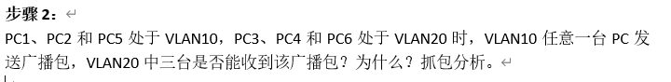
改为：
PC1、PC2处于VLAN10，PC3、PC4处于VLAN20时，VLAN10任意一台PC发送广播包，VLAN20中三台是否能收到该广播包？为什么？抓包分析。

1实验内容

1.1初始化sw和pc1234
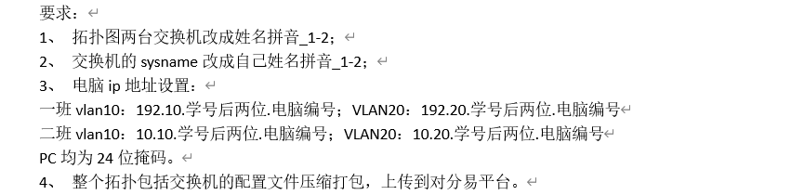
A．构建拓扑
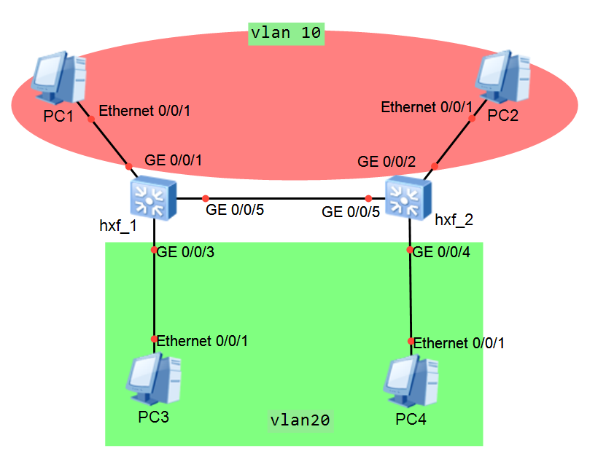
B．初始pc1234
Vlan下的ip
VLAN10：192.10.21.0 1 2
VLAN20：192.20.21.0 3 4
掩码：255.255.255.0
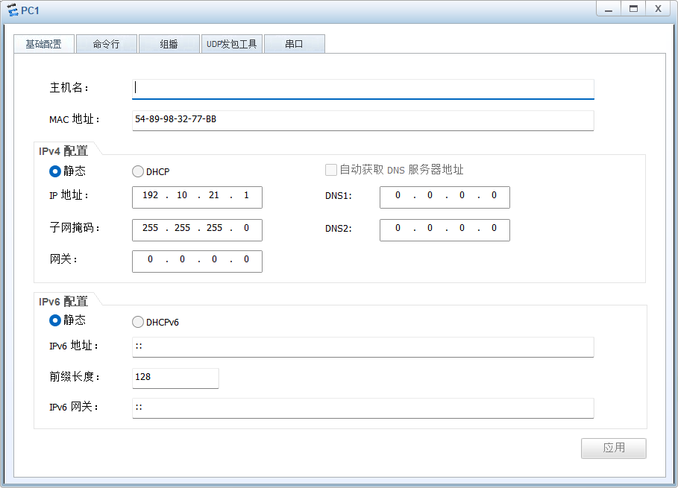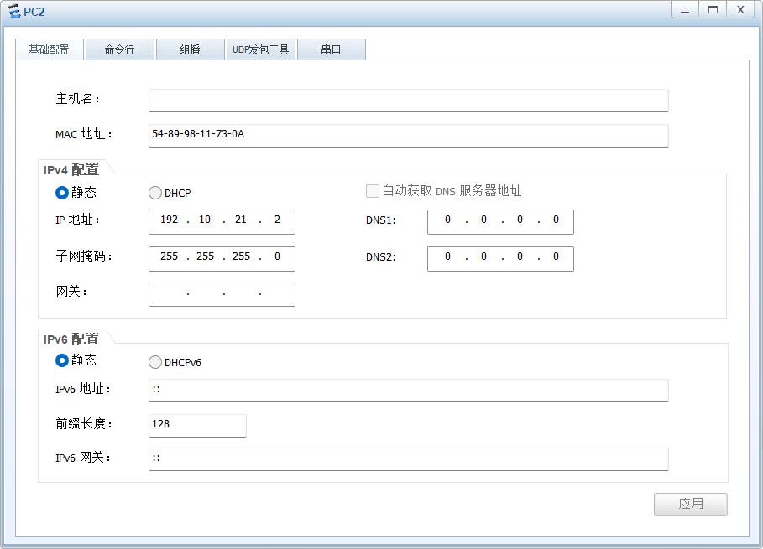
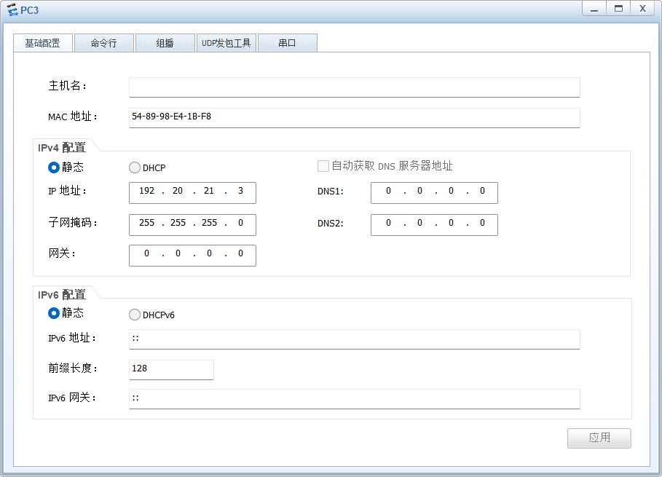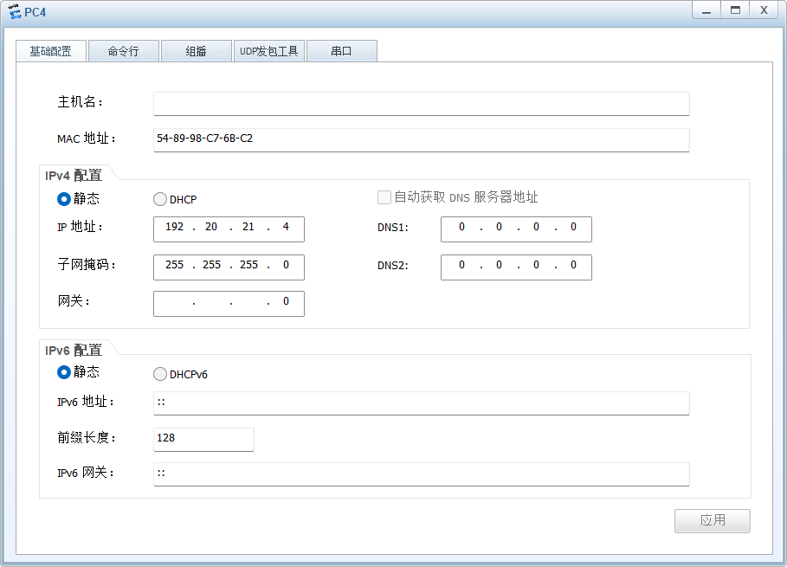
C．sw
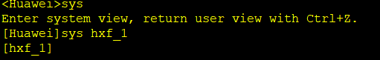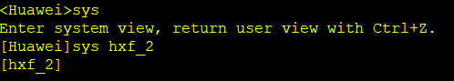
D．抓包时，wireshark会抓到交换机的stp协议的包，但本实验不需要该包，所以为了在抓包时方便查看，我们在两台sw中关闭stp。
[hxf_1]undo stp enable
[hxf_2]undo stp enable

1.2所有的PC处于同一VLAN时，任意一台PC（例如PC1）发送广播包，其余PC是否能收到该广播包？为什么？抓包分析。
A．不需要额外操作就能让全部PC处于同一vlan。
因为交换机各端口的缺省状态的vlan ID均为1。故只需明确发包与抓包点。若在pc1发送包，那可在sw2的2 4口抓包（因为分别在vlan10 vlan20）。
B．在sw2的2 4口打开抓包软件。
C．在pc1发送udp广播包，在sw2的2 4口抓包。
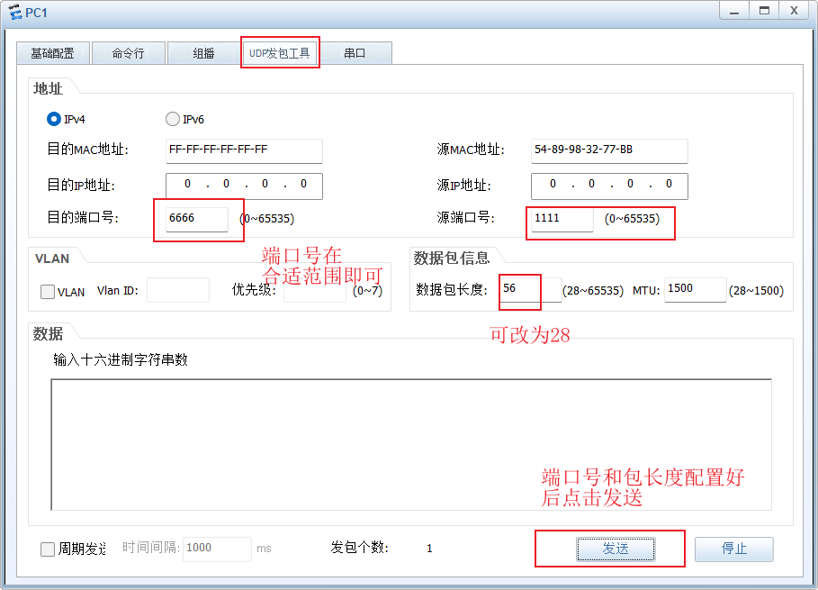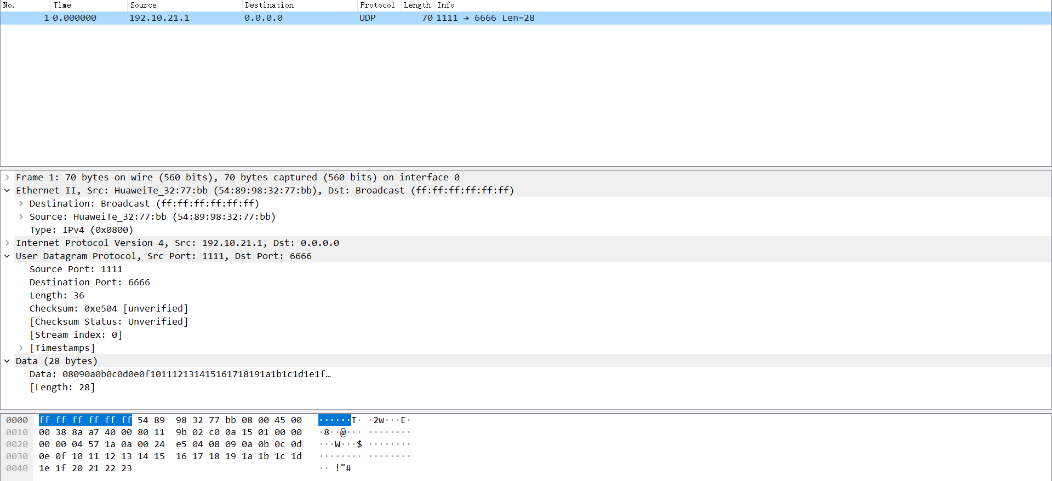
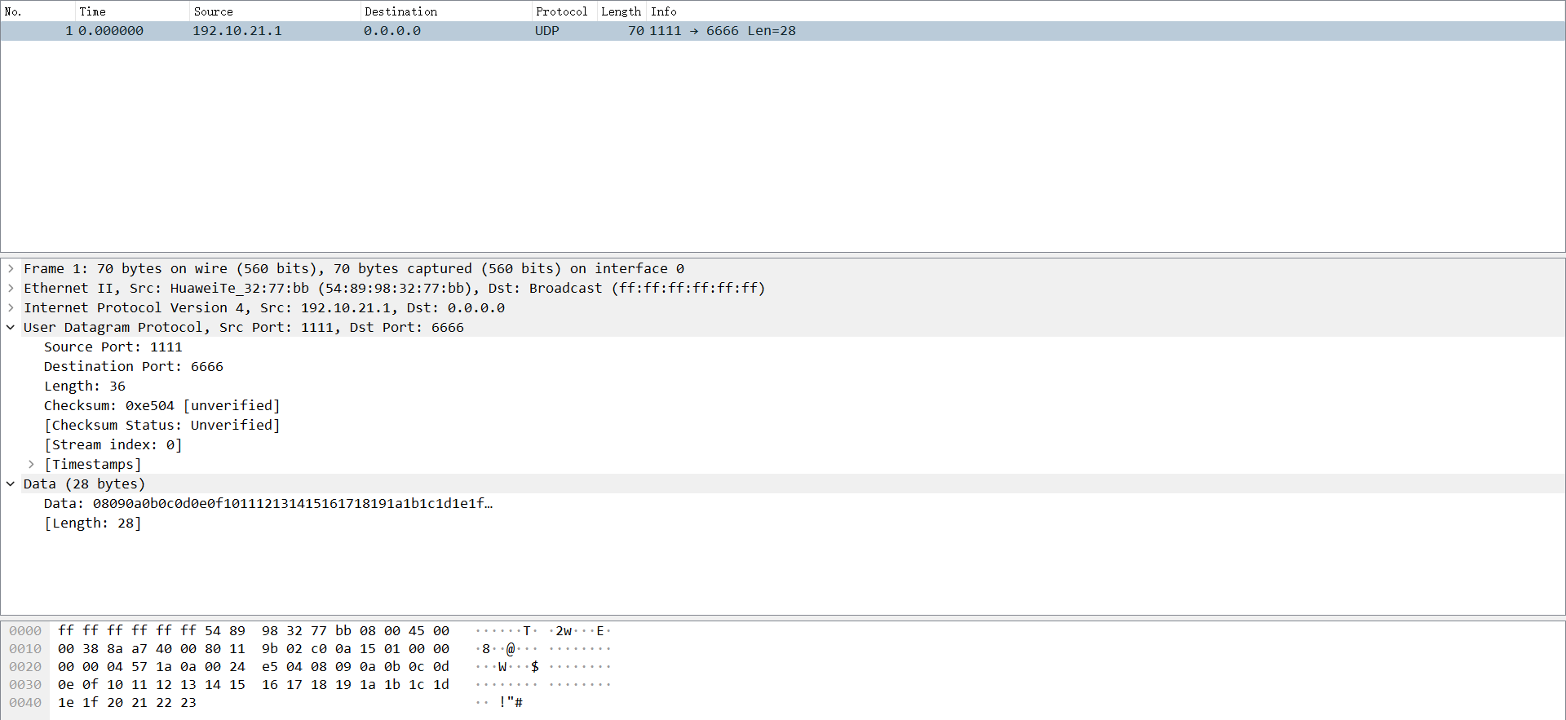
在sw2的2 4口均经过了广播包。

D．故可知所有的PC处于同一VLAN时，任意一台PC（例如PC1）发送广播包，其余PC能收到该广播包。即此时PC 1 2 3 4均处于同一个广播域。

1.3 PC1、PC2处于VLAN10，PC3、PC4处于VLAN20时，VLAN10任意一台PC发送广播包，VLAN20中两台是否能收到该广播包？为什么？抓包分析。
A．明确思路：两台交换机划分VLAN并设置trunk，使得PC1、PC2处于VLAN10，PC3、PC4处于VLAN20。
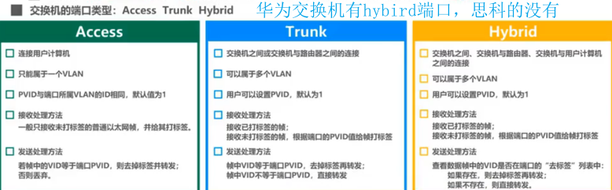
B．两台sw系统视图下设置trunk,创建vlan：
vlan 10 //创建vlan 2
vlan 20 //创建vlan 3
interface g0/0/5 //进入端口e5
port link-type trunk //类型设为trunk
port trunk allow-pass vlan 10 20 //将trunk类型的端口加入vlan 10 和 vlan 20
因为默认的两台sw的g5口的缺省PVID都是1，不需要额外调整g5口的pvid来避免转发失败
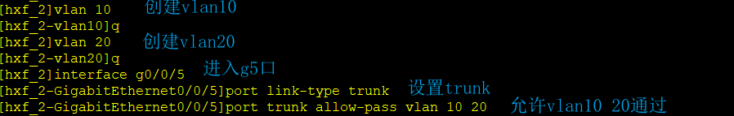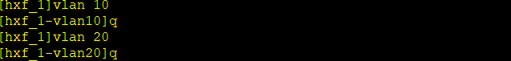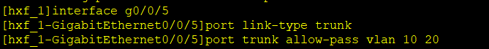

C．划分vlan：
sw1系统视图下对PC1划分到vlan10：
interface g0/0/1 //进入端口 g0/0/1
port link-type access //设置端口类型access
port default vlan 10 //将端口加入vlan 10 （因为e1口对应pc1和vlan10）
其他口同理。
Sw1：PC3-vlan20
sw2：PC2-vlan10 PC4-vlan20
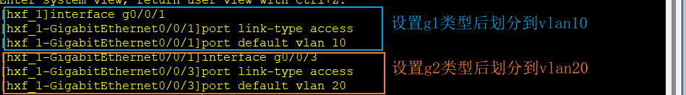
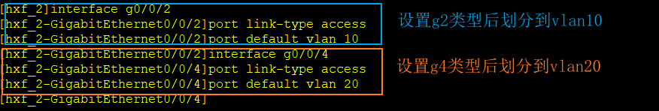
D．在sw1 的2口 ，sw2的3 4口打开软件抓包，因为它们在vlan20（如果之前就打开了还没关闭则就不需要特意关了再打开），在pc1发送udp广播包验证。
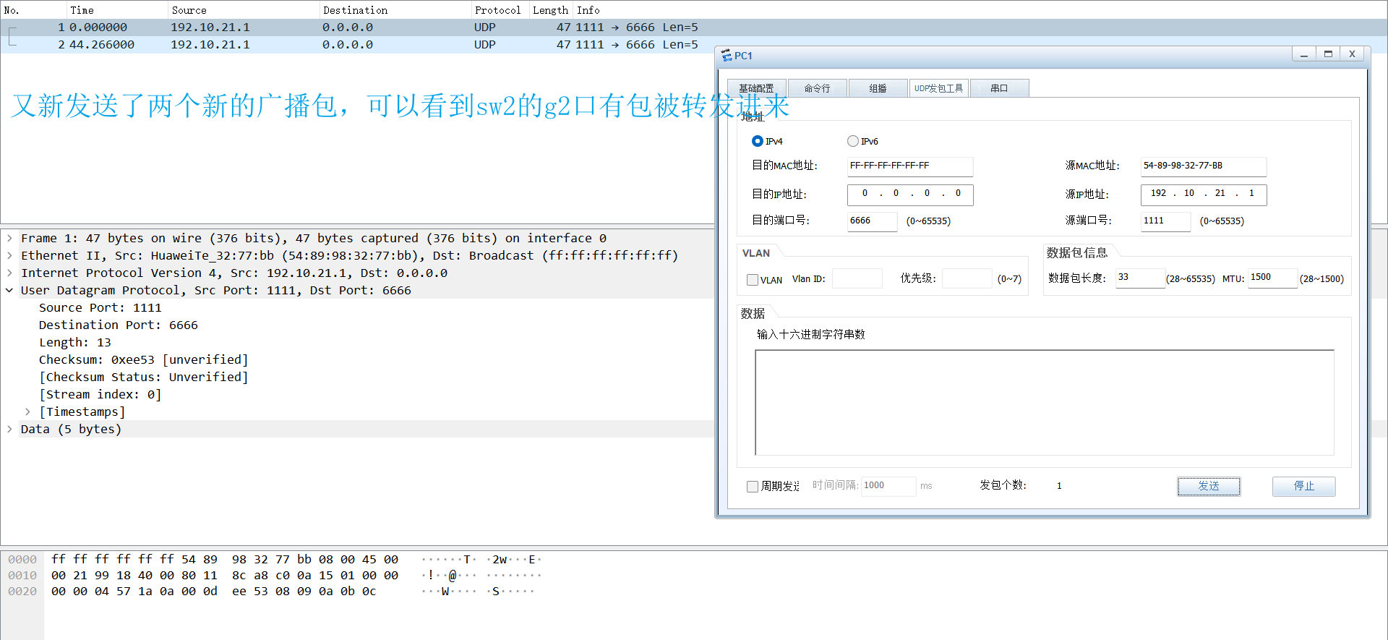
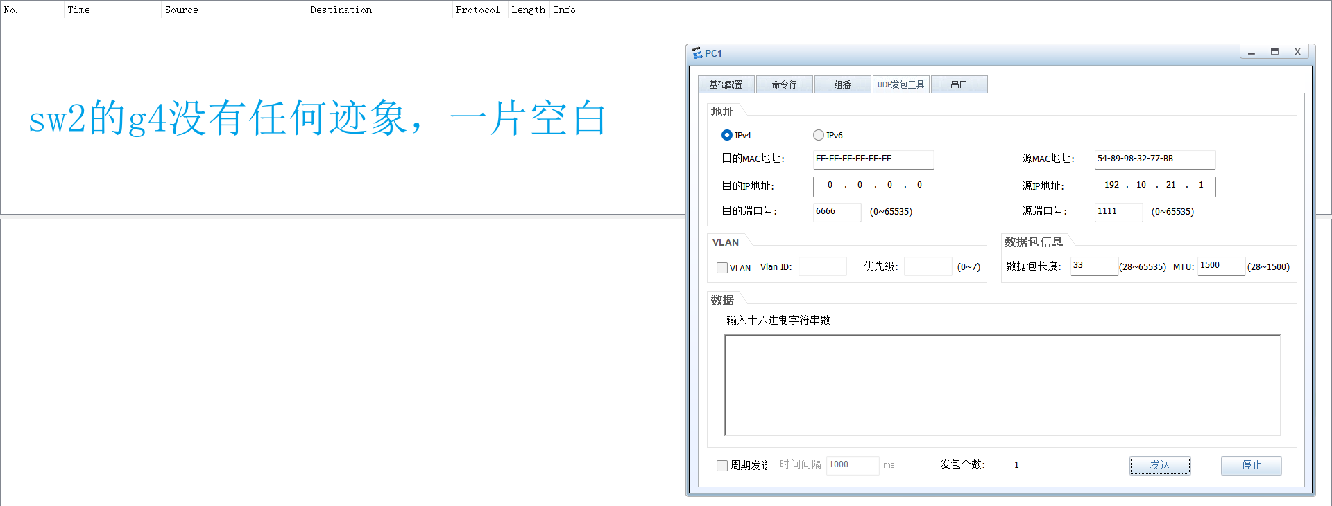
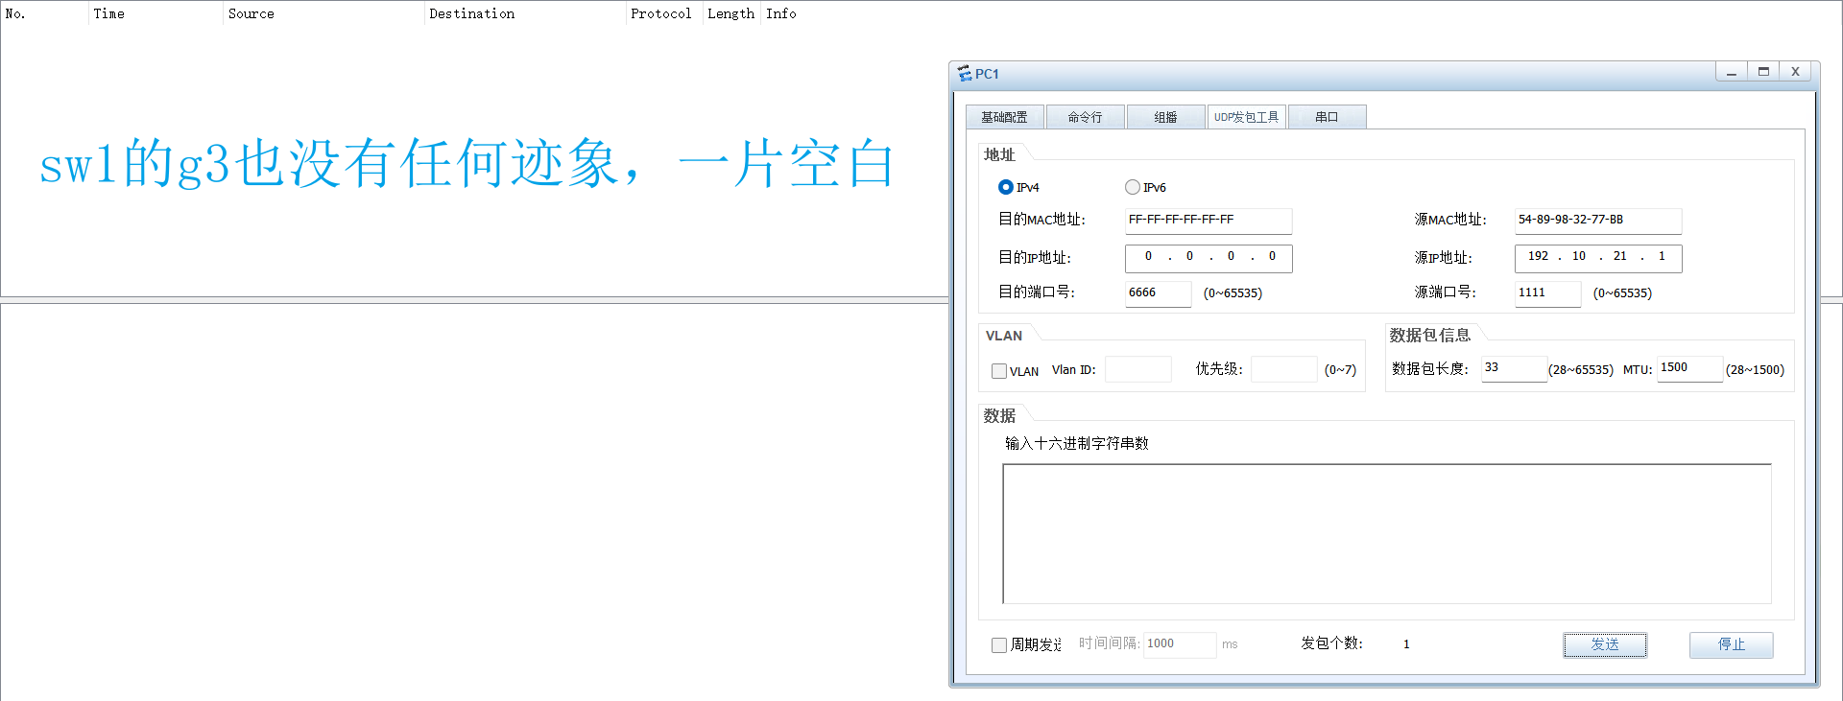

E．故VLAN20中的PC3 4没能收到该广播包。
原因：当VLAN10中的任意一台PC发送广播包时，由于VLAN的划分，只有处于同一VLAN 10的PC才能收到此广播包，而VLAN20中的两台PC已经不在同一个广播域所以无法收到该广播包。
更深层次的原因：因为access和trunk端口有以下接受和发送帧的特性，以及IEEE 802.1Q帧的特点。
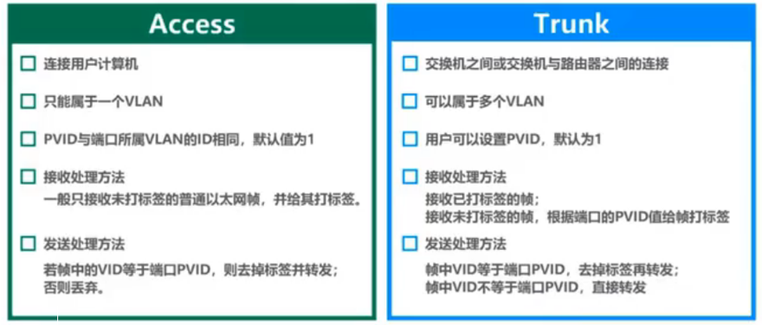

1.4如何实现不同交换机下相同VLAN的PC1、PC3互通？配置命令截图并说明。
A．在1.3中的D可以看到，在配置trunk端口并且保证sw1 2的trunk口vlanID一致后，再设置好各个端口的类型与对应PVID，能够实现不同交换机下相同VLAN的PC1、PC3互通，PC1 3仍然在同一个广播域，此时ping检测也是正常。故不再额外说明与截图配置。
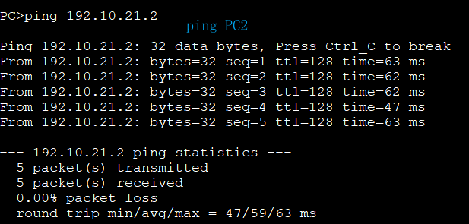

B． PC1 PC3能沟通原因：PVID为10的帧能够通过各自端口并且能通过两台sw的trunk口。

1.5 划分VLAN后，如何实现不同VLAN之间的互通？配置命令截图并说明。
同上课方法一致，我们不使用路由器而使用VLLANIF技术（三层交换机）实现不同vlan下的通信。
A． 配置各PC网关
PC1 2：192.10.21.254 PC3 4：192.20.21.254
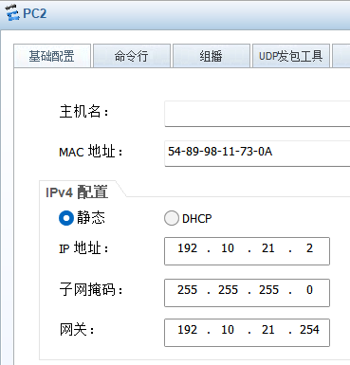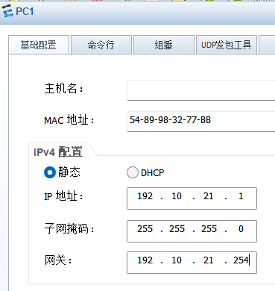
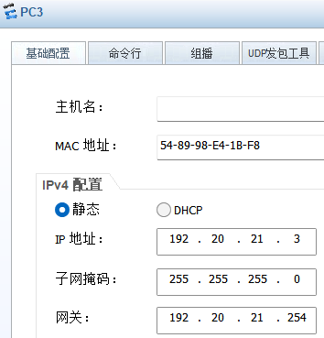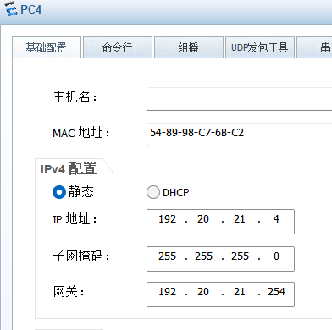

B．选sw1 2中任意一台交换机为核心，此处选择sw1进行配置
interface vlanif 10
ip add 192.10.21.254 24
interface vlanif 20
ip add 192.20.21.254 24
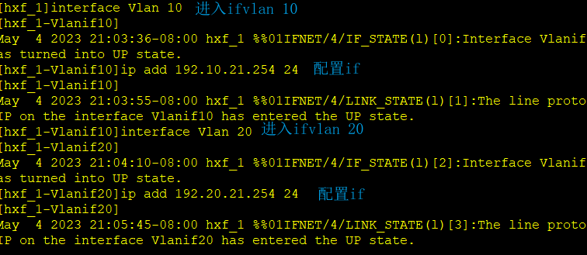

C．对sw2的g4抓包，并且PC1发送udp广播。

一片空白。故可知广播域此时仍然是被划分了，PC1 4处在不同广播域、不同vlan。

D．采取ping操作检查PC1 4是否通信正常，并查看抓包内容。
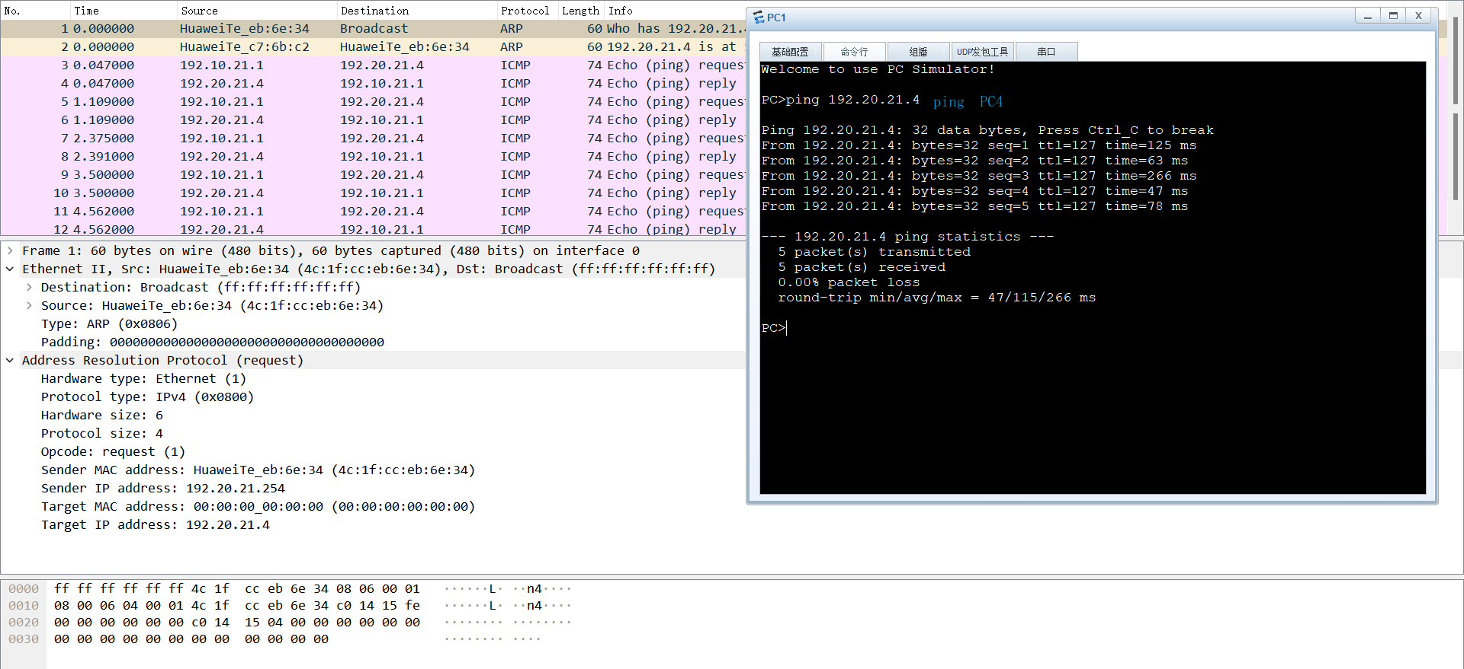
很明显，成功借助三层交换机实现了不同vlan下的主机通信。
实验就此结束。

1.6 另外的相关代码
查看所有VLAN的相关信息 diaplay vlan
显示VLAN中包含的端口信息：
display port vlan （该命令可以查看sw的端口类型和绑定的vlan）
display port vlan可以用来查看划分vlan的结果
查看接口状态和配置的简要信息 display interface brief
查看sw的路由表：display ip routing-table （用来查看网关）
以上查看命令对于实验中出错时检错起极大作用，快速方便

修改关闭当前配置信息告警：
info-center source ds channel 0 log state off trap state off
对于批量创建vlan [Huawei]vlan batch n to m

2问题与解决

2.1 刚开始时自己设计的实验的拓扑结构有点乱：
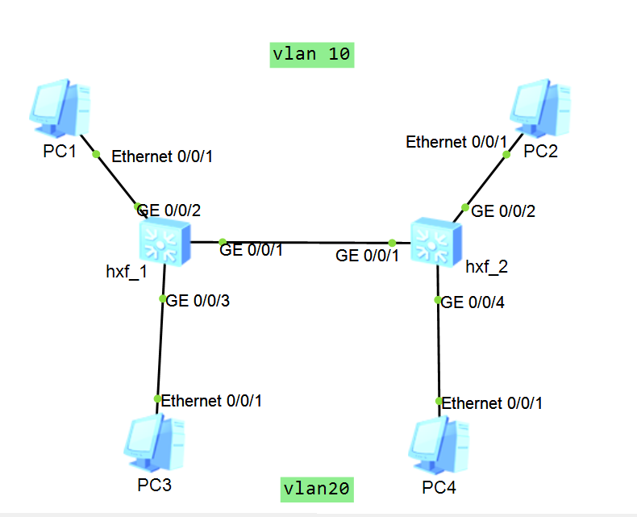
认为该结构很不协调，比较混乱，易读性较差。
解决方法：交换机互联端口调整为5

2.2在改变了某些配置后（如关闭了stp），使用eNSP模拟器的交换机时，每次配置完某一条命令或者每隔一段时间交换机都会出现一条类似Apr28202309:15:3308:00hxf_2DS/4/DATASYNC_CFGCHANGE:OID1.3.6.1.4.1.2011.5.25.191.3.1 configurations have been changed. The current change number is 4, the change loop count is 0, and the maximum number of records is 4095.如：
解决方法：两台交换机中使用只关闭“修改关闭当前配置信息告警”[hxf_1]info-center source ds channel 0 log state off trap state off

相关关闭提示信息或者警告的指令
1、关于 info-center enable，使用 undo info-center enable，会造成无法正常产生OSPF、BGP邻居状态迁移信息，而使用 info-center source ds channel 0 log state off trap state off 则可以只关闭“修改关闭当前配置信息告警”，不会影响OSPF邻居等建立过程弹出的log。

相关命令
info-center enable 用来使能信息中心功能
undo info-center enable 用来去使能信息中心功能
undo info-center source ds channel 0 用于删除info-center source ds channel 0 log state off trap state off命令
缺省情况下，信息中心功能处于使能状态。

2、关于 terminal monitor，使用前提条件是 info-center enalbe 已经使能，使用 undo terminal monitor 也会造成无法正常记录OSPF建立邻居的log信息（相当于把控制台显示功能也关闭）。端口的up/down信息也会被关闭。缩写为un info en

相关命令
terminal monitor 用来使能终端显示信息中心发送信息的功能
undo terminal monitor 用来去使能终端显示信息中心发送信息的功能
缺省情况下，控制台显示功能处于使能状态，用户终端显示功能处于未使能状态

前置条件

执行命令 info-center enalbe 使能信息中心功能
undo terminal monitor 关闭终端的告警或日志显示

3、关于terminal debugging，使用前置条件是使能terminal monitor功能，这个命令就是上述所说的用户终端显示功能。

相关命令
terminal debugging 用来使能终端显示 Debug 信息功能
undo terminal debugging 用来去使能终端显示 Debug 信息功能
缺省情况下，终端显示 Debug 信息功能处于未使能状态

前置条件
执行命令 terminal monitor 使能终端显示信息中心发送信息的功能

应用场景
如果希望在终端查看系统的调试信息定位问题时，可以使用 terminal debugging 命令使能终端显示 Debug 信息功能

3实验心得
1初步了解设置VLAN Trunk属性、怎样用命令语言划分VLAN以及怎样测试等操作。
2通过在交换机上划分VLAN，并用udp广播测试在同一VLAN和不同VLAN中设备的广播连通性，验证了在交换机上划分VLAN 的作用。加深了对网关设计初衷的理解。

